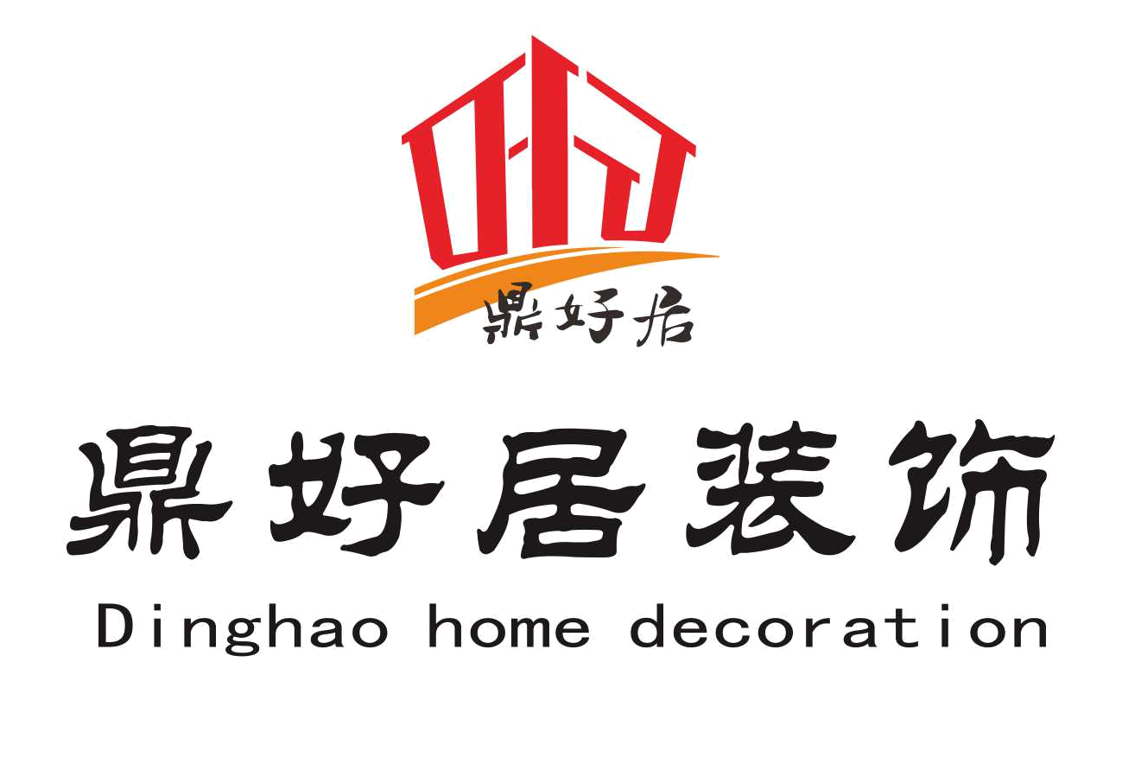
聘 用 合 同

甲方：鼎好居装饰设计工程有限公司
乙方（受聘人）：
身份证号： 联系电话：
甲方系专业从事家居装饰设计，智能家居安装的公司，现聘请乙方到甲方处工作，为明确双方的权利与义务，现甲、乙双方经协商一致，达成协议如下：
一、合同期限为壹年：自2014年 月 日至2015年 月 日止，合同期满聘用关系自然终止。聘用合同期满前一个月，经双方协商同意，可以续订聘用合同。
二、甲方根据工作任务需要及乙方的岗位意向确定乙方工作岗位为设计部主任设计师。
工作要求：
1、严格遵守公司的各项规章制度，不迟到，不早退，不旷工，有事事先履行请假手续。
2、依据公司与业主意向，及时拿出装修设计预案，可考虑多种方案供參考。
3、工程合同签订后，应在开工前拿出整体设计方案，时间紧迫的，必须加班配合。
4、设计人员应对尺寸进行现场实地复核，设计内容要完整。负责设计的方案负责技术交底。
5、不得利用公司资源，外接业务、中介业务、转包业务或以任何形式收受建材商回扣，收受的应上缴公司，违反者按辞退处理。
6、各类设计图纸，必须经公司同意后方可出图。
7、在施工过程中，向项目实施人员现场解释图纸内容、技术要求，根据工程部和客户要求实施现场指导，确保工程设计和施工效果。
8、在施工过程中对不科学、不合理的设计部分与同行及施工管理人协商，酌情修改，力争不返工、少返工 。
9、施工过程中由于设计主观原因导致工程返工等，则返工费用视责任大小相应由设计人员承担，并在当月工资结算时扣除。
10、对各工程方案图纸要分别整理归档，做好保密工作，设计草稿要及时销毁，需调用存档图纸时向公司汇报，征得同意方可借出、复制。
11、未经公司同意，设计人员不得擅自为他人设计装修方案，或向他人透露公司的任何信息，特别是客户信息、设计图纸和公司近期主要工作内容、计划。否则，公司将作严厉处罚，直至辞退。
12、外接的设计图纸，根据图纸内容、数量由设计人员填写委托工单，交给设计部负责人，负责人审签后交财务扎口。财务收款后，开出收款凭据，并签字放行，客户凭此据领图。不见凭据，不得发出图纸。
13、绝对服从公司管理，遵守公司管理规定，及时完成公司交办的其他事务。
三、薪酬待遇：底薪加提成
1、甲方支付给乙方的月工资底薪为：3000.00
2、业务提成：
A、业务设计部按照成交价总额提3%-6%，基装业务3万元以上为3%，8万元以上为4%，15万元以上为5%， 20万元以上为6%。整装业务通提2%。
B、每个月见面客户（建筑面积120平米以上）按照3比1的签单率进行考核。见面客户减少的或增加，按照比例增减签单率，乙方承诺在甲方现有价格基础上成交单价提高10%。签单率未达到的，按照百分比扣减底薪。签单客户必须保证公司的毛利润不低于30%，低于的按照二分之一比例承担经济责任。
C、设计部收取的设计费除去费用（业务提成3%，效果图费用）开支后，按照5比5的比例分配。乙方的业务提成按月计算，客户付款后结算。
五、乙方在职期间所开发的一切客户为甲方所有。乙方不得私下订单，一经发现，将承担5000元的违约责任。
六、协议解除
1、设计人员要具备良好的职业道徳，合同期满不续签时，应提前1个月与公司沟通，以便公司安排工作。自己负责的工程项目必须完工交付方可离开公司，离开公司前必须结清与公司帐务。否则，公司有权扣除乙方的一个月工资
2、如乙方在任职期内参与其它与本公司业务相类似的经济活动，以权谋私出卖甲方技术资料和商业信息的，甲方有权终止合同，辞退。
3、乙方在任职期内必须严格遵守甲方各项管理制度，严重失职，营私舞弊，对甲方单位利益造成重大损害的，甲方有权追究责任，终止合同辞退。
4、甲方未能按时支付工资及业务提成的，乙方有权终止合同。
5、甲方单位被撤消，聘用合同自行终止。
6、本合同期满后，乙方在甲方产生的客户资源归甲方所有。
7、经合同双方当事人协商一致，聘用合同可以解除。
8、双方不能以任何理由提前终止和解除本合同，违约者支付人民币5000元作为违约金给对方。
9、合同履行期间，乙方单方面要求提前解除聘用合同或因乙方违反公司管理规定被辞退的，甲方有权不支付未结算部分工资及业务提成费用，乙方同时应支付人民币5000元作为违约金给甲方。
七、本合同一式贰份，甲方一份，乙方一份，经甲、乙双方签字或盖章后生效。
甲 方： 鼎好居装饰设计工程有限公司

甲方代表：

乙 方：
2014四年 月 日

